Université d’automne Jeunes Chercheurs
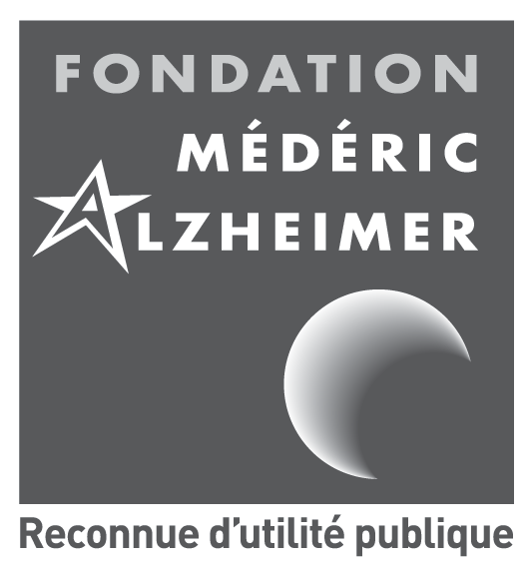
en Sciences Humaines et Sociales ou en Santé Publique
1er et 2 octobre 2025
Dossier de candidature

Présentation du candidat
Nom : Cliquez ou appuyez ici pour entrer du texte.
Prénom : Cliquez ou appuyez ici pour entrer du texte.
Courriel : Cliquez ou appuyez ici pour entrer du texte.
Téléphone : Cliquez ou appuyez ici pour entrer du texte.
Université : Cliquez ou appuyez ici pour entrer du texte.
Statut actuel : Cliquez ou appuyez ici pour entrer du texte.

Vous êtes
☐ Étudiant(e) en master 2
☐ Étudiant(e) en doctorat

Si vous êtes étudiant(e) en master 2
Discipline : Cliquez ou appuyez ici pour entrer du texte.
Intitulé du master : Cliquez ou appuyez ici pour entrer du texte.
Titre de votre mémoire de recherche : Cliquez ou appuyez ici pour entrer du texte.
Directeur du mémoire de recherche (prénom, nom, fonction) : Cliquez ou appuyez ici pour entrer du texte.
Votre futur projet de recherche : Cliquez ou appuyez ici pour entrer du texte.

Si vous êtes inscrit(e) en thèse
Discipline : Cliquez ou appuyez ici pour entrer du texte.
Titre de la thèse (peut être provisoire) : Cliquez ou appuyez ici pour entrer du texte.
Directeur de thèse (prénom, nom, fonction) : Cliquez ou appuyez ici pour entrer du texte.
Laboratoire de rattachement : Cliquez ou appuyez ici pour entrer du texte.

Pièces à fournir
- Un CV de 2 pages maximum avec la liste des publications et communications le cas échéant.
- Une photocopie de la carte d’étudiant
- Un résumé du mémoire de recherche ou de la thèse d’une page : introduction, méthodes, résultats (résultats attendus), conclusion.
- Une lettre d’une page maximum exposant les principales motivations de votre candidature, tant d'un point de vue professionnel que personnel.
Une vidéo de 3 mn présentant vos travaux

Engagements du candidat
☐ Le candidat accepte que la Fondation Médéric Alzheimer recueille, traite et conserve les données relatives au dossier de candidature pour une durée d’un an après décision du jury.
☐ Le candidat s’engage à respecter le règlement et les modalités pratiques du présent appel à candidature consultables sur le site internet de la Fondation Médéric Alzheimer.
☐ Si la candidature est retenue, le lauréat s'engage à être présent lors de l’université d’automne
les 1er et 2 octobre

Inscription aux publications de la Fondation Médéric Alzheimer
Le candidat accepte de recevoir
☐ Toute l’actualité de la Fondation.
☐ Alzheimer actualités (chaque mois, toute l’actualité nationale et internationale sur la maladie d’Alzheimer et les maladies apparentées).
☐ Lettre d’information (cette lettre d’information semestrielle vise à faire connaître les actions de la Fondation Médéric Alzheimer et aborder les grands enjeux de la maladie).
☐ La lettre de l’Observatoire (cette publication destinée aux professionnels rend compte des enquêtes nationales menées par l’Observatoire).

Signature du candidat
Nom : Cliquez ou appuyez ici pour entrer du texte.
Prénom : Cliquez ou appuyez ici pour entrer du texte.
Fait à : Cliquez ou appuyez ici pour entrer du texte.
Signature

